F
WO/GA/49/4
ORIGINAL : ANGLAIS
DATE : 17 août 2017

Assemblée générale de l’OMPI

Quarante-neuvième session (23e session ordinaire)
Genève, 2 – 11 octobre 2017

Nomination du vérificateur externe des comptes

Document établi par le jury de sélection

- Le présent document contient le rapport du jury de sélection en vue de la nomination du vérificateur externe des comptes de l’OMPI, qui récapitule la procédure de sélection suivie par le jury de sélection ainsi que la recommandation de celui-ci en vue de la nomination du vérificateur externe des comptes de l’OMPI.
- L’Assemblée générale de l’OMPI est invitée à nommer le contrôleur-vérificateur général des comptes du Royaume-Uni en qualité de vérificateur externe des comptes de l’OMPI pour une période de six ans commençant le 1er janvier 2018.

[L’annexe suit]

Rapport du jury de sélection en vue de la nomination du vérificateur externe des comptes de l’OMPI

Généralités

- Le mandat de l’actuel vérificateur externe des comptes de l’OMPI, à savoir le contrôleur-vérificateur général des comptes de l’Inde, prendra fin le 31 décembre 2017. En vertu de l’article 8.2 du Règlement financier de l’OMPI, le vérificateur externe des comptes de l’OMPI est nommé pour un mandat d’une durée de six ans non renouvelable consécutivement. En conséquence, il a été nécessaire de lancer une procédure de sélection en vue de la nomination d’un nouveau vérificateur externe des comptes, pour une nouvelle période de six ans (les exercices financiers 2018-2019, 2020-2021 et 2022-2023), conformément à la procédure de sélection approuvée par l’Assemblée générale le 1er octobre 2009 (voir le document WO/GA/38/20).

Désignation du jury de sélection

- Conformément à la procédure de sélection susmentionnée, un jury de sélection a été désigné, composé des coordonnateurs de chacun des sept groupes d’États membres de l’OMPI. L’invitation a été envoyée par le Directeur général aux représentants permanents des États membres de l’OMPI agissant en qualité de coordonnateurs de chacun des sept groupes d’États membres de l’OMPI.
- Les personnes ci-après ont été nommées membres du jury de sélection en vue de la nomination du vérificateur externe des comptes de l’OMPI :
Mme Chichi UMESI (Nigéria)
M. Parviz EMOMOV (Tadjikistan)
Mme Marcela PAIVA (Chili)
Mme Rhea TSITSANI (Grèce)
M. Sumit SETH (Inde)
Mme Liene GRIKE (Lettonie)
M. Shi YUEFENG (République populaire de Chine)
- Le jury de sélection s’est réuni pour la première fois en septembre 2016. À sa première session, le jury a adopté son règlement intérieur et a élu Mme Chichi UMESI en qualité de présidente et M. Parviz EMOMOV en qualité de vice-président du jury.
- Conformément au règlement intérieur, le Directeur général a nommé M. Denis COHEN, chef de la Section des contrats et des questions juridiques générales, Bureau du conseiller juridique, en qualité de secrétaire du jury de sélection.

Grille et procédure d’évaluation

- Des représentants de la Division des finances et de la Division de la supervision interne (DSI) de l’OMPI, en concertation avec l’Organe consultatif indépendant de surveillance (OCIS) de l’OMPI, ont établi une liste de projets de critères de sélection pondérés de manière appropriée (grille d’évaluation), qui a été soumise au jury de sélection pour examen.
- Le jury a examiné la grille d’évaluation à utiliser pour l’évaluation des propositions et il est convenu des critères de sélection suivants :
  - Indépendance : autonomie prouvée auprès d’autres institutions ou organes gouvernementaux; intégrité; objectivité dans l’exécution des devoirs et responsabilités et capacité d’autodéterminer l’étendue de la vérification des comptes.
  - Qualifications des fonctionnaires et des membres du personnel : conformité avec les normes de vérification des comptes du Groupe des auditeurs externes de l’Organisation des Nations Unies, application de règles de déontologie et respect des normes internationales de comptabilité, d’information financière et de vérification des comptes; qualifications professionnelles, compétences et importance des effectifs et de l’équipe proposée; membres d’organismes de comptabilité ou de vérification des comptes reconnus au niveau international tels que l’Organisation internationale des institutions supérieures du contrôle des finances publiques (INTOSAI) ou la Fédération internationale des comptables (IFAC), entre autres; très bonne connaissance de l’anglais ou du français et connaissance des normes IPSAS.
  - Formation et expérience : existence d’un programme d’enseignement professionnel continu pour le personnel; expérience de la vérification des comptes des organismes des Nations Unies ou d’autres organismes du secteur public non gouvernementaux nationaux ou internationaux; personnel formé d’une manière adéquate à l’évolution de la vérification des comptes, avec une vaste expérience de la vérification des comptes; et expérience de la vérification des comptes des systèmes ERP et de l’utilisation de techniques de vérification des comptes assistées par ordinateur.
  - Approche et stratégie en matière de vérification des comptes : programmes de travail exhaustifs afin de garantir une couverture adéquate en matière de vérification des comptes de toutes les ressources de l’OMPI; réalisation d’audits financiers et de conformité ainsi que de vérifications relatives à l’économie, à l’efficacité et à l’optimisation des ressources; et collaboration avec les organes de supervision interne et externe de l’OMPI pour optimiser l’utilisation des ressources restreintes en matière de vérification des comptes
  - Rapports de vérification des comptes : structure et présentation proposées pour les rapports et lettres de gestion qui serviront à communiquer à la direction et aux organes compétents de l’OMPI les résultats de la vérification des comptes.
  - Coût : les prix les plus compétitifs.
- Le 5 octobre 2016, toutes les propositions reçues avant la date de clôture ont été ouvertes conformément à la procédure habituelle en matière de passation de marchés. Le président du jury était présent durant l’ouverture des propositions.
- Une évaluation préliminaire des propositions des candidats a été effectuée par des représentants de la Division des finances et de la Division de la supervision interne. Cette évaluation préliminaire a ensuite été passée en revue par l’OACI. Les vues et observations exprimées par la Division des finances, la DSI et l’OACI ont été soumises à l’examen du jury de sélection.

Liste de présélection et exposés oraux

- À la suite de l’examen des évaluations préliminaires effectuées par la Division des finances, la DSI et l’OACI, le jury de sélection est convenu de la liste de présélection ci-après :
  - le Vérificateur général des comptes du Canada; et
  - le contrôleur-vérificateur général des comptes du Royaume-Uni.
- Les candidats présélectionnés ont été invités à présenter des exposés oraux devant le jury de sélection, après quoi le jury a posé des questions auxquelles ces candidats ont répondu. Le jury de sélection avait préparé un certain nombre de questions qui avaient été soumises à l’avance aux deux candidats. Le but des exposés oraux et des séances de questions-réponses était de permettre aux membres du jury de mieux apprécier les propositions et de pouvoir obtenir des informations supplémentaires et des précisions afin de faciliter la procédure de sélection.
- Les exposés oraux ont été présentés les 10 et 20 avril 2017.

Recommandation du jury de sélection

- Le jury de sélection a délibéré au sujet de sa recommandation le 2 mai 2017. Le jury a entrepris un examen approfondi des propositions faites par les candidats. Les informations issues des exposés oraux ont été utilisées par le jury pour son évaluation.
- Dans le cadre de ses délibérations, le jury a estimé que les candidats du Royaume-Uni et du Canada avaient présenté des propositions détaillées, sérieuses et solides, qui indiquaient qu’ils seraient l’un et l’autre en mesure d’assumer la fonction de vérificateur externe des comptes de l’OMPI et de fournir des services de vérification externe des comptes de qualité.
- À la suite du processus de délibération, un consensus a été atteint parmi les membres du jury. Conformément à ce consensus, le jury de sélection recommande à l’Assemblée générale de l’OMPI que soit nommé, pour une période de six ans débutant le 1er janvier 2018,
le contrôleur-vérificateur général des comptes du Royaume-Uni,
en qualité de vérificateur externe des comptes de l’OMPI.
- Le jury de sélection en vue de la nomination du vérificateur externe des comptes de l’OMPI a adopté le présent rapport le 16 mai 2017 :
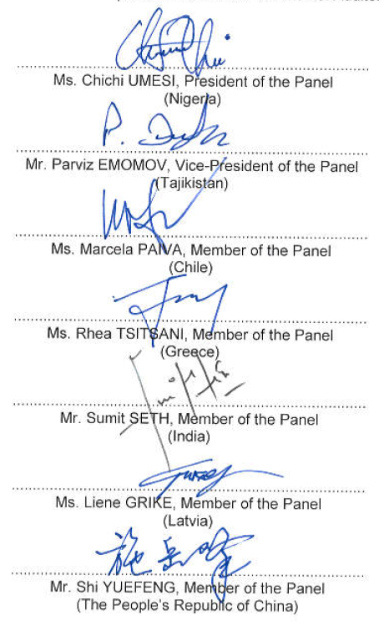

[Fin de l’annexe et du document]

